Управление записи актов гражданского состояния города Москвы

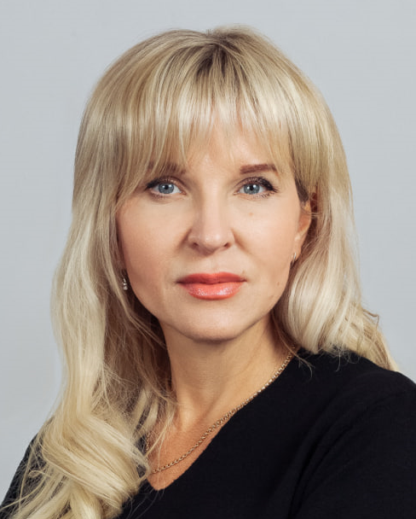

Уханёва Светлана Николаевна
Начальник Управления ЗАГС Москвы
zags@mos.ru

Биография
Родилась 11 марта в городе Москве.
В 2011 году окончила ВПО «Профессиональный институт юриспруденции» по специальности «Юриспруденция.
В 2023 году окончила Российскую академию народного хозяйства и государственной службы при Президенте Российской Федерации по направлению «Государственное и муниципальное управление».

С 1996 по 2010 гг. – работа в учреждениях Департамента здравоохранения города Москвы.
С 2010 г. – специалист Управления Федеральной службы по надзору в сфере защиты прав потребителей и благополучия человека по городу Москве в Северо-Восточном административном округе города Москвы.
С марта 2014 г. – Заместитель руководителя МФЦ района Бабушкинский.
С июня 2015 г. – Руководитель МФЦ района Бабушкинский.
С мая 2019 г. – назначена на должность заместителя начальника Управления записи актов гражданского состояния города Москвы.
С января 2020 г. - возложено исполнение обязанностей начальника Управления записи актов гражданского состояния города Москвы.
Распоряжением Мэра Москвы с 8 декабря 2022 года назначена на должность начальника Управления записи актов гражданского состояния города Москвы.
Награды и звания
Благодарность Мэра Москвы;
Серебряная медаль Минюста России "За содействие";
Юбилейная медаль "Московская городская Дума. 25 лет".

- Дехтярчук Мария Матвеевна
Заместитель начальника Управления записи актов гражданского состояния города Москвы
  - Воробьева Мария Сергеевна
Начальник правового отдела
  - Волгин Николай Юрьевич
Начальник отдела информации, информационных технологий и защиты информации
- Вакантная должность
Заместитель начальника Управления ЗАГС Москвы
  - Бутов Юрий Владимирович
Начальник организационно-аналитического отдела
- Вакантная должность
Заместитель начальника Управления ЗАГС Москвы
  - Грачева Светлана Васильевна
Начальник отдела закупок
  - Чижов Кирилл Александрович
Начальник отдела материально-технического обеспечения
- Соколова Ирина Михайловна
Начальник отдела государственной службы и кадров
- Байдукова Елена Николаевна
Начальник отдела планирования, финансирования и бухгалтерского учета
- Дегтярева Елена Львовна
Начальник отдела внутреннего аудита

